ข้อสอบพัฒนาทักษะการคิดวิเคราะห์

กลุ่มสาระการเรียนรู้ วิทยาศาสตร์ ชั้นประถมศึกษาปีที่ 2
หน่วยที่ 2 สัตว์โลกผู้น่ารัก จำนวน 30 ข้อ
จงกา  ทับตัวอักษร ตรงกับตัวเลือกที่ต้องการลงในกระดาษคำตอบ
1. ข้อใดไม่ใช่สิ่งจำเป็นในการดำรงชีวิต 5. สัตว์บกส่วนใหญ่หายใจทางใด
ของสัตว์ ก. ปาก
ก. อากาศ ข. จมูก
ข. เสื้อผ้า ค. ผิวหนัง
ค. น้ำ 6. สัตว์ที่อาศัยอยู่ตามธรรมชาติกินน้ำ
2. ลักษณะใด
(1) อาหาร (2) ลม
(3) น้ำ (4) อากาศ
(5) ยารักษาโรค
ก. น้ำจืด
ข. น้ำเค็ม
ค. น้ำใสสะอาด
จากข้อความที่กำหนด สิ่งใดเป็นสิ่งจำเป็น 7. ใครให้อาหารสัตว์ได้เหมาะสม
ในการดำรงชีวิตของสัตว์ ก. กุ้งช้อนแหนมาให้เป็ดกิน
ก. (1), (2), (3) ข. เปิ้ลนำเนื้อปลามาให้แพะกิน
ข. (1), (3), (4) ค. หมิวนำผักสดสับละเอียดมาให้แมวกิน
ค. (1), (4), (5) 8. ถ้าใช้อาหารที่สัตว์กินเป็นเกณฑ์ในการ
3. ข้อใดหมายถึงอากาศที่สัตว์ใช้หายใจ จัดกลุ่ม จะจัดกลุ่มสัตว์ได้ตามข้อใด
ก. ก๊าซออกซิเจน ก. สัตว์ที่กินพืช
ข. ก๊าซคาร์บอนไดออกไซด์ ข. สัตว์ที่กินพืช และสัตว์ที่กินสัตว์
ค. ถูกทั้งข้อ ก. และ ข. ค. สัตว์ที่กินพืช สัตว์ที่กินสัตว์ และสัตว์
4. ถ้าสัตว์ไม่มีอากาศหายใจ จะเป็นอย่างไร ที่กินทั้งพืชและสัตว์
ก. เติบโตช้า
ข. ไม่แข็งแรง
ค. ตาย
ใช้ภาพสัตว์ที่กำหนด ตอบคำถามข้อ 9 – 10 13.
เอกไปพบสัตว์ชนิดหนึ่ง มีเปลือกแข็ง หุ้มลำตัว มีขา 5 คู่ ลักษณะขาต่อกันเป็นคู่ๆ

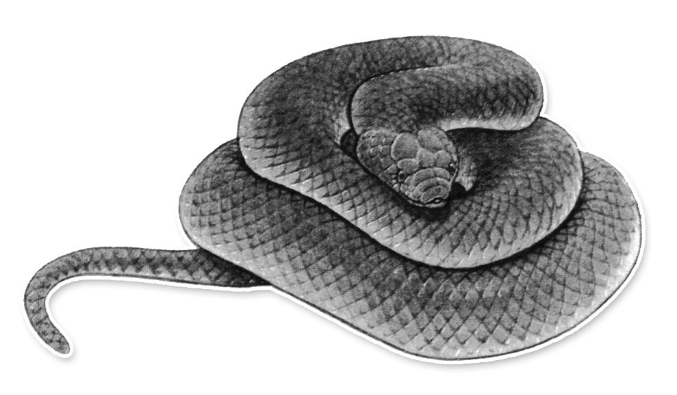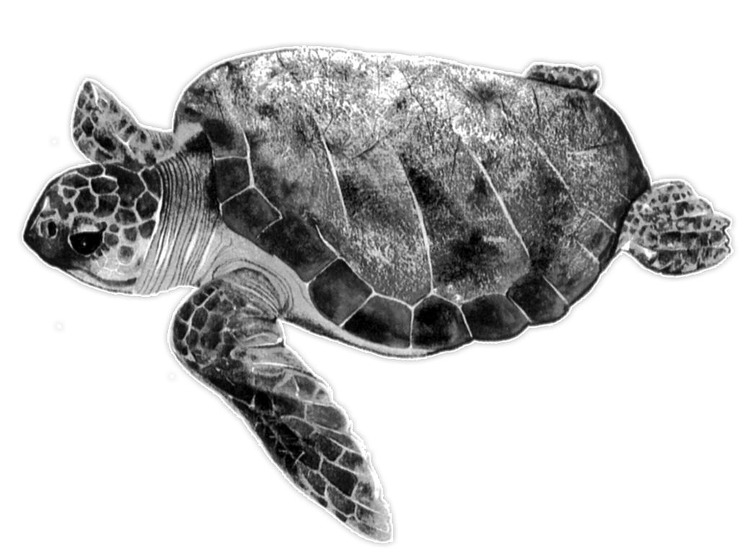
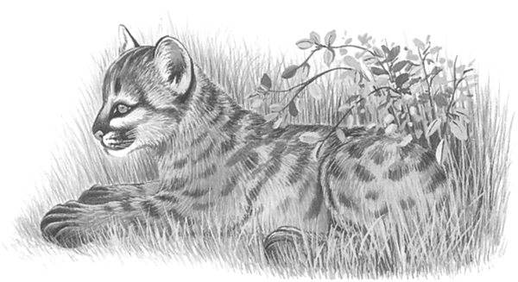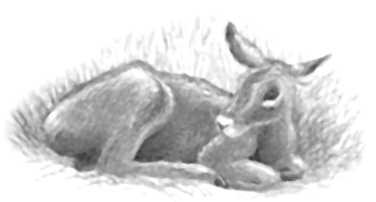
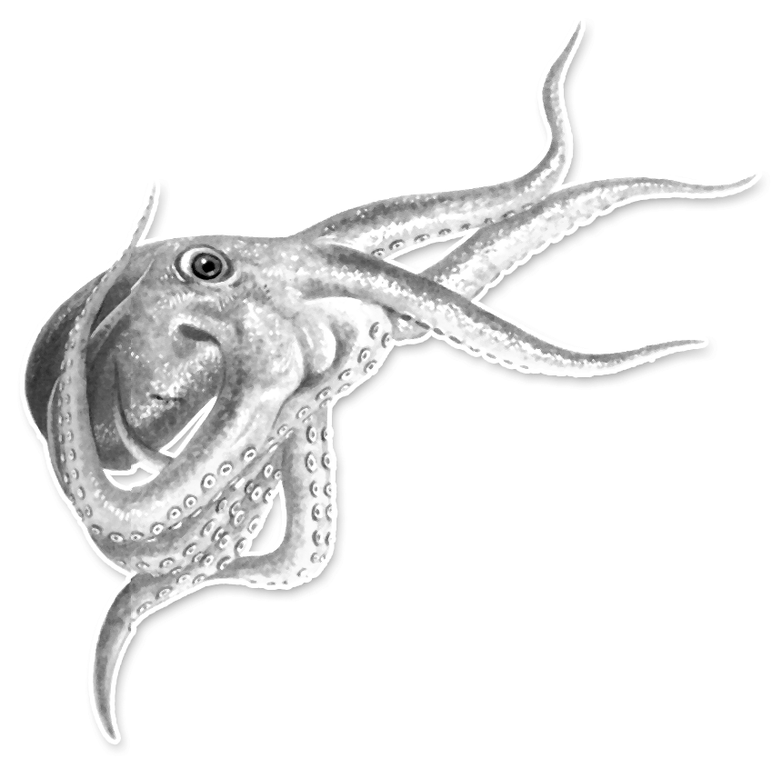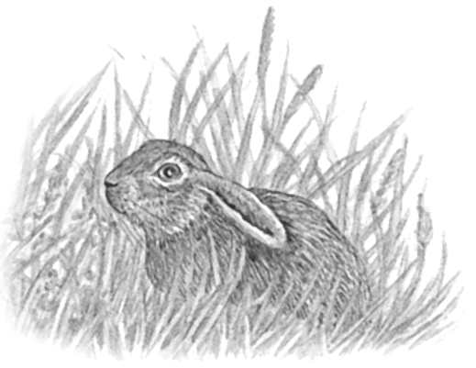

สัตว์ที่เอกไปพบ เป็นสัตว์ในข้อใด

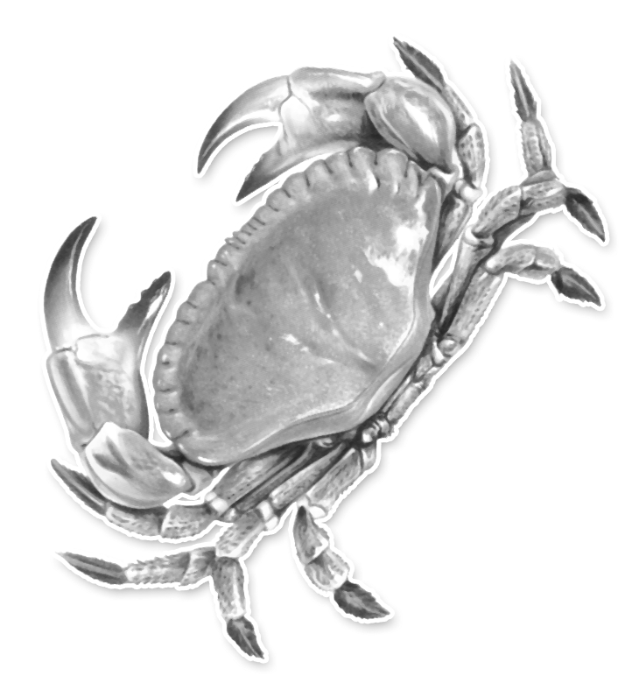

ก. ข.

ค.

9. จากภาพ สัตว์ชนิดใดบ้างที่เป็นสัตว์กินพืช 14. ข้อใดจัดกลุ่มสัตว์ได้ถูกต้อง
ก. งู หมึก ก. มีขนตามลำตัว – กระรอก แมว เขียด
ข. เสือ เต่าทะเล ข. มีเขา – แพะ กวาง ม้า
ค. กวาง กระต่าย ค. ไม่มีขา – ไส้เดือน งู ปลา
10. จากภาพ สัตว์ที่กินสัตว์อื่นเป็นอาหาร 15. ข้อใดเป็นลักษณะเด่นชัดของคางคก
มีกี่ชนิด ก. ผิวหนังตะปุ่มตะป่ำ
ก. 3 ชนิด ข. ตาโปน
ข. 4 ชนิด ค. ลิ้นยาว
ค. 6 ชนิด 16. นมเป็นอาหารที่ได้จากสัตว์ในข้อใด
11. ลักษณะข้อใดของสัตว์ที่ไม่ใช้ในการจำแนก ก. วัว
สัตว์เป็นกลุ่ม ข. แพะ
ก. จำนวนขน ค. ถูกทั้งข้อ ก. และ ข.
ข. จำนวนขา 17. ในปัจจุบันมีการนำไข่ของสัตว์ในข้อใด
ค. ลักษณะปาก มาใช้ทำอาหาร
12. สัตว์ในข้อใดไม่มีขนปกคลุมลำตัว ก. นกยูง
ก. หนู ลิง ค้างคาว ข. นกกระทา
ข. ม้า ไก่ นก ค. นกกางเขน
ค. จิ้งจก ปลา คางคก
18. เส้นใยจากสัตว์ชนิดใดที่นำมาใช้ทอผ้า 24. ถ้าสัตว์เลี้ยงเจ็บป่วย ควรทำอย่างไร
ก. ตัวไหม ก. พาไปหาสัตวแพทย์
ข. เพลี้ย ข. ซื้อยามาให้กินเอง
ค. ด้วง ค. กำจัดเพื่อไม่ให้โรคแพร่กระจาย
19. น้ำมันสัตว์ที่ใช้ในการปรุงอาหาร ได้จาก 25. ถ้านักเรียนอาศัยอยู่ในห้องเช่า หากต้องการ
สัตว์ชนิดใด เลี้ยงสัตว์ ควรเลือกเลี้ยงสัตว์ในข้อใด
ก. ม้า เหมาะสมที่สุด
ข. หมู ก. ไก่ ข. สุนัข
ค. ช้าง ค. ปลาหางนกยูง
20. สัตว์ในข้อใด มีความสำคัญในด้าน 26. ผู้ที่เลี้ยงสุนัข ควรนำสุนัขไปฉีดวัคซีน
การเกษตร ป้องกันโรคใดเป็นประจำทุกปี
ก. ผึ้ง ก. ไข้เลือดออก
ข. มด ข. พิษสุนัขบ้า
ค. เพลี้ย ค. ไวรัสตับอักเสบ
21. สัตว์ในข้อใดจัดเป็นสัตว์เลี้ยงไว้ดูเล่น 27. หากบริเวณที่สัตว์ขับถ่ายมีกลิ่นเหม็น
ก. แพะ กระต่าย ควรทำอย่างไร
ข. แมว นกแก้ว ก. ปล่อยทิ้งไว้
ค. ไก่แจ้ เป็ด ข. ทำความสะอาด
22. ก่อนการเลี้ยงสัตว์ ผู้ที่จะเลี้ยงควรปฏิบัติ ค. เปลี่ยนสถานที่ขับถ่ายให้สัตว์ใหม่
ตามขั้นตอนใดก่อน 28. ใครจัดที่อยู่ให้กับสัตว์เลี้ยงได้เหมาะสม
ก. หาข้อมูลเกี่ยวกับสัตว์ชนิดนั้น ก. เดี่ยวเลี้ยงแมวไว้ในกล่องกระดาษ
ข. จัดเตรียมอาหารให้กับสัตว์ ข. มดเลี้ยงนกไว้ในกรง
ค. สร้างที่อยู่อาศัยให้กับสัตว์ ค. จิ๋วเลี้ยงปลาไว้ในถ้วยใบเล็กๆ
23. คุณธรรมใดที่ผู้เลี้ยงสัตว์ควรมีให้กับ 29. โรคระบาดชนิดใดที่มีการแพร่ระบาด
สัตว์เลี้ยง ในสัตว์ปีกอย่างรุนแรง และรวดเร็ว
ก. ความยุติธรรม ก. โรคไข้หวัดนก
ข. ความตรงต่อเวลา ข. โรคหวัด
ค. ความเมตตา ค. โรคบิด

30. สัตว์ชนิดใดที่นักเรียนไม่ควรนำมาเป็นสัตว์เลี้ยง
ก. สัตว์ที่มีขนาดเล็ก
ข. สัตว์ที่มีนิสัยดุร้าย
ค. สัตว์ที่กินอาหารจุ

